RIWAYAT HIDUP
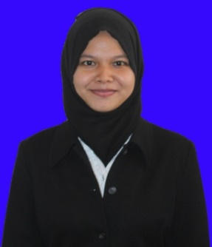
FITRAYANI TAJUDDIN, lahir 26 Juni 1995 di Pangkaje’ne Kecamatan Pangkaje’ne Kabupaten Pangkajene dan Kepulauan Sulawesi Selatan. Anak tunggal, dari pasangan Bapak Tajuddin S,S.Pd dan Ibu Rosmiyati.
Penulis mulai memasuki dunia pendidikan di Taman Pendidikan Anak Raudatul Athfal dan tamat pada tahun 2000 kemudian melanjutkan Sekolah Dasar di SD Negeri 4 Tala dan tamat pada tahun 2007. Pendidikan Sekolah Lanjutan Tingkat Pertama di tempuh di MTSN Ma’rang dan lulus pada tahun 2010. Kemudian melanjutkan ke Sekolah Lanjutan Tingkat Atas di Madrasah Aliyah Negeri (MAN) Pangkep, dan selesai pada tahun 2013. Selanjutnya pada tahun 2013 mendapat kesempatan melanjutkan pendidikan di Universitas Negeri Makassar Jurusan Pendidikan Guru Sekolah Dasar (PGSD) Program Strata 1 dan mengikuti perkuliahan di Kampus Tidung Fakultas Ilmu Pendidikan UNM.

